内蒙古鄂尔多斯市伊金霍洛旗2023-2024科目一模拟考试100题精编含答案

1、这个仪表是何含义?
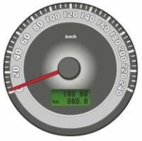
A、百公里油耗表
B、速度和里程表
C、发动机转速表
D、最高时速表
正确答案：B
分析：图为时速表，看到那个KM没？那个是公里的意思，也就是里程表的意思。

2、行车中遇到后方车辆要求超车时，应怎样做？
A、及时减速、观察后靠右行驶让行
B、保持原有车速行驶
C、靠右侧加速行驶
D、不让行
正确答案：A
分析：基于安全和和谐的因素，所以要及时减速让行。

3、行车中遇有前方发生交通事故，需要帮助时，应怎样做？
A、尽量绕道躲避
B、立即报警，停车观望
C、协助保护现场，并立即报警
D、加速通过，不予理睬
正确答案：C
分析：请伸出您的援手，你不能保证下次需要帮助的人不是你。

4、这个标志是何含义？
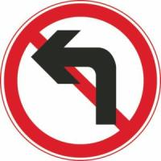
A、禁止向左转弯
B、禁止驶入左车道
C、禁止车辆掉头
D、禁止向左变道
正确答案：A
分析：禁止向左转弯：表示前方路口禁止一切车辆向左转弯。此标志设在禁止向左转弯的路口前适当位置

5、如图这种情况下，遇到左侧路口有车辆直行，怎样做是正确的？
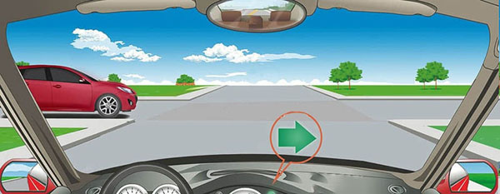
A、如果已经越过停止线就可以加速向右转弯
B、不用考虑左侧车辆直接向右转弯
C、只要不影响左侧车辆直行就可以向右转弯
D、等待左侧车辆直行通过后再向右转弯
正确答案：D
分析：根据《道路交通安全法实施条例》第五十二条规定，驾驶机动车通过未设置交通信号灯的交叉路口时：转弯的机动车应当让直行的车辆、行人先行；没有交通标志、标线控制时，在进入路口前停车瞭望，让右方道路的来车先行；相对方向行驶的右转弯机动车让左转弯的车辆先行。因此，在左侧车辆直行，我方车辆右转弯的情况下，应当等待左侧车辆直行通过后再向右转弯。

6、机动车登记证书、号牌、行驶证灭失、丢失或者损毁的，机动车所有人应当向哪个部门申请补领、换领？
A、住地交警支队车辆管理所
B、驾驶证核发地车辆管理所
C、登记地车辆管理所
D、当地公安局
正确答案：C
分析：正确答案：C 所有人应当向登记地车辆管理所申请补领、换领。

7、红色圆圈内标线含义是什么？
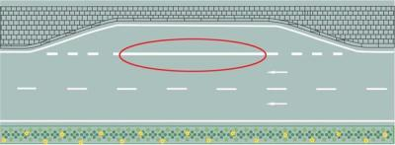
A、临时停靠站
B、港湾式停靠站
C、应急停车带
D、公交车停靠站
正确答案：B
分析：实线是港湾，虚线是公交车

8、驾驶车辆通过人行横道线时，应注意礼让行人。
A、正确
B、错误
正确答案：A
分析：所有题里遇到行人都是让行人先行的

9、以下哪个指示灯亮时，提醒驾驶人安全带插头未插入锁扣？
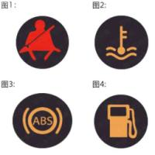
A、图1
B、图2
C、图3
D、图4
正确答案：A
分析：记住就可以了，其他图标是什么？去“交通标志”里学习一遍吧。

10、这个标志的含义是提醒车辆驾驶人前方是非机动车道。
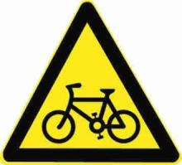
A、正确
B、错误
正确答案：B
分析：警告标志注意非机动车。用以提醒车辆驾驶人注意慢行。设在经常有非机动车横穿、出入的地点前适当位置。

11、这个路面标记是什么标线？

A、禁驶区
B、网状线
C、中心圈
D、导流线
正确答案：C
分析：中心圈，设置在交叉路口中心的白色圆形或菱形区域，用以区分车辆大、小转弯，及交叉路口车辆左右转弯的指示，车辆不得压线行驶。 机动车向左转弯时，必须紧靠中心圈小转弯。

12、机动车登记证书、号牌、行驶证灭失、丢失或者损毁的，机动车所有人应当向居住地车辆管理所申请补领、换领。
A、正确
B、错误
正确答案：B
分析：本题答案：错误，此题错误在【向居住地车辆管理所申请补领、换领】正确答案为向居住地或暂住地居住一年以上的车辆管理申请补领、换领。【难题】

13、这个标志是何含义？
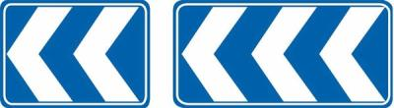
A、转弯诱导标志
B、线形诱导标志
C、合流诱导标志
D、分流诱导标志
正确答案：B
分析：线型诱导标线型诱导标志，用于引导车辆驾驶人改变行驶方向，促使安全运行。视需要设于易肇事之弯道路段，小半径匝道曲线或中央隔离设施及渠化设施的端部。线形诱导标的颜色规定为：指示性线形诱导标一般道路为蓝底白图案,高速公路为绿底白图案，用以提供一般性行驶指示;警告性线形诱导标为红底白图案，可使车辆驾驶人提高警觉，并准备防范应变之措施。

14、以下选项中，车辆随动转向前照灯系统的英文缩写是什么？
A、ACC
B、ALC
C、AFS
D、LCA
正确答案：C
分析：自适应前大灯系统 AFS（Adaptive Front-Lighting System），能够根据汽车方向盘角度、车辆偏转率和行驶速度，不断对大灯进行动态调节，适应当前的转向角，保持灯光方向与汽车的当前行驶方向一致，以确保对前方道路提供最佳照明，并对驾驶员提供最佳可见度，从而显著增强了黑暗中驾驶的安全性。

15、隧道内发生火灾时，驾乘人员不应留在车内。
A、正确
B、错误
正确答案：A
分析：隧道内发生火灾时，驾乘人员应第一时间弃车逃离，如果人员被困车厢内，应果断利用车内消防锤、高跟鞋等尖利物体敲碎车窗，逃离车辆，不应留在车内等待救援。

16、申请危险货物运输车登记的，机动车所有人应当为个人。
A、正确
B、错误
正确答案：A
分析：《机动车登记规定》规定：车辆管理所办理消防车、救护车、工程救险车注册登记时，应当对车辆的使用性质、标志图案、标志灯具和警报器进行审查。机动车所有人申请机动车使用性质登记为危险货物运输、公路客运、旅游客运的，应当具备相关道路运输许可；实现与有关部门联网核查道路运输许可信息、车辆使用性质信息的，车辆管理所应当核对相关电子信息。申请危险货物运输车登记的，机动车所有人应当为单位。车辆管理所办理注册登记时，应当对牵引车和挂车分别核发机动车登记证书、号牌、行驶证和检验合格标志。

17、在高速公路上逆行的，对驾驶人处以罚款200元、驾驶证记6分的处罚。
A、正确
B、错误
正确答案：B
分析：1.机动车在高速公路通行倒车、逆行、穿越中央分隔带掉头或者在车行道内停车的，处二百元罚款；2.驾驶机动车在高速公路上倒车、逆行、穿越中央分隔带掉头的，一次记12分。

18、机动车驾驶人的交通违法行为实行累积记分制度，记分周期必须从驾驶人初次领取机动车驾驶证之日起连续计算。
A、正确
B、错误
正确答案：B
分析：《道路交通安全违法行为记分管理办法》规定，记分周期为十二个月，满分为12分。记分周期自机动车驾驶人初次领取机动车驾驶证之日起连续计算，或者自初次取得临时机动车驾驶许可之日起累积计算。

19、这个标志是何含义？
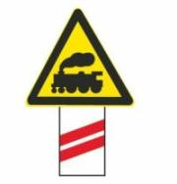
A、距无人看守铁路道口50米
B、距有人看守铁路道口50米
C、距无人看守铁路道口100米
D、距有人看守铁路道口100米
正确答案：C
分析：一个红杠代表50米 铁轨代表有人守 火车代表没人守希望大家能记住

20、这个标志是何含义？
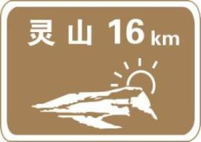
A、旅游区类别
B、旅游区距离
C、旅游区方向
D、旅游区符号
正确答案：B
分析：遇此类标志是指旅游区的距离还有多远（亲不要激动 安全第一 慢行

21、这一组交通警察手势是什么信号？
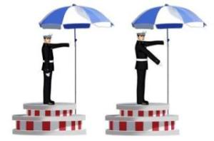
A、右转弯信号
B、减速慢行信号
C、左转弯待转信号
D、靠边停车信号
正确答案：A
分析：交警的面部对着哪个方向就是在指挥哪个方向的车，伸右手向左拐弯，伸左手向右拐弯

22、行车中下列哪个灯亮，提示驾驶人车辆制动系统出现异常？
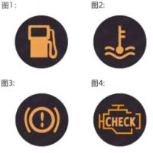
A、图1
B、图2
C、图3
D、图4
正确答案：C
分析：记住就可以了，其他图标是什么？去“交通标志”里学习一遍吧。

23、如图所示，驾驶机动车遇左侧车道有车辆正在超车时，可以迅速变道，伺机反超。
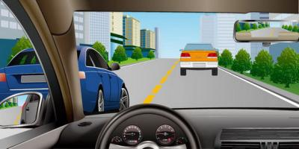
A、正确
B、错误
正确答案：B
分析：遇到左侧车辆超车，应当减速慢行，靠右边行，以保障行车安全。

24、驾驶机动车在路口直行遇到这种信号灯应该怎样行驶？
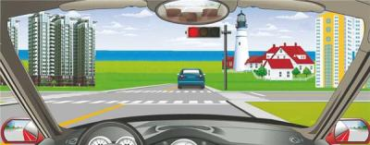
A、不得越过停止线
B、加速直行通过
C、左转弯行驶
D、进入路口等待
正确答案：A
分析：红灯请停在停止线内。

25、机动车之间发生的轻微财产损失尚未造成人员伤亡，且车辆可以移动的交通事故，双方驾驶人对交通事故无争议，但其中一方使用伪造、变造车牌的，不可以自行协商解决。
A、正确
B、错误
正确答案：A
分析：机动车之间发生的造成财产损失、尚未造成人员伤亡，且车辆可以移动的交通事故，双方驾驶人对交通事故无争议，避免交通长时间拥堵，双方可以自行协商解决，但使用伪造、变造的车牌属于违法行为，不可以自行协商解决，要立即报警。所以本题选对。

26、这个标志是何含义？
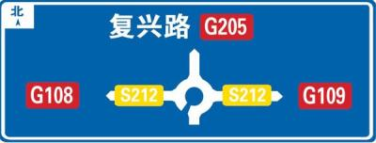
A、环行交叉路口预告
B、十字交叉路口预告
C、互通立体交叉预告
D、Y型交叉路口预告
正确答案：A
分析：同志们记得。互通试的是全连的哦。环行交插路口有个空格。所以正确答案是A。。才对

27、驾驶机动车造成交通事故后逃逸，尚不构成犯罪的，由公安机关交通管理部门处二百元以上二千元以下罚款，可以并处15日以下拘留。
A、正确
B、错误
正确答案：A
分析：造成交通事故后逃逸,尚不构成犯罪的由公安机关交通管理部门处二百元以上二千元以下罚款,可以并处15日以下拘留。

28、伪造、变造或者使用伪造、变造的机动车登记证书、号牌、行驶证、驾驶证的，会被处多少元罚款？
A、20元以上200元以下
B、2000元以上5000元以下
C、200元以上2000元以下
D、1000元以上2000元以下
正确答案：B
分析：《道路交通安全法》规定：伪造、变造或者使用伪造、变造的机动车登记证书、号牌、行驶证、驾驶证的，由公安机关交通管理部门予以收缴，扣留该机动车，处十五日以下拘留，并处二千元以上五千元以下罚款；构成犯罪的，依法追究刑事责任。

29、机动车在高速公路上发生故障时错误的做法是什么？
A、开启危险报警闪光灯
B、按规定设置警告标志
C、车上人员不能下车
D、迅速报警
正确答案：C
分析：车上的人员应该立即撤到安全栏外。

30、遇到这种情况的路段，可以进入网状线区域内停车等候。
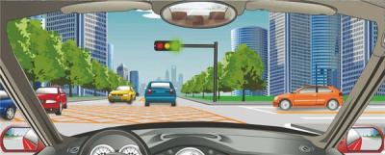
A、正确
B、错误
正确答案：B
分析：网状线区域是禁止停车的。

31、开启前照灯近光时仪表板上（如图所示）亮起。

A、正确
B、错误
正确答案：B
分析：近光灯光线向下（表示灯光照地）；远光灯是直线（表示照向远方）；雾灯是斜线被曲线遮挡（表示光束被雾气遮挡）。光束向左表示前灯；向右则表示后灯。 谨献给和我一样的新手！

32、驾驶机动车发生财产损失交通事故，当事人对事实及成因无争议的可先撤离现场
A、正确
B、错误
正确答案：A
分析：也就是私了。

33、如图所示，前方有车辆从主路进入辅路时，怎么做是正确的？
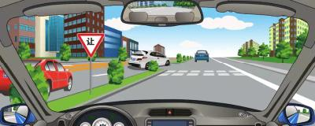
A、减速或停车让主路驶出的车辆先进入辅路
B、鸣喇叭告知进入辅路的车辆停车让行
C、只要不影响主路驶出的车辆正常行驶就可加速通过
D、在辅路行驶的车辆有优先通行权，不用减速行驶
正确答案：A
分析：根据道路交通安全法，辅路车应当让主路车先行。

34、如图所示，在这段道路上行驶需要注意什么
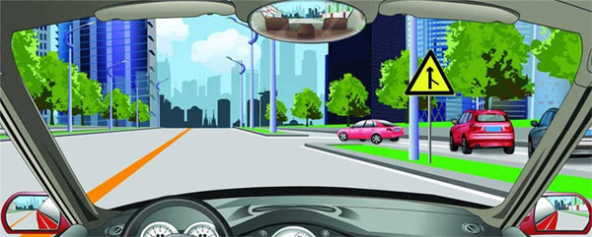
A、只要有逆向行驶的车辆就不能越线行驶
B、既不能越中心线也不能压中心线行驶
C、如果没有逆向行驶的车辆允许越中心线行驶
D、只有在超车的时候才能越中心线行驶
正确答案：B
分析：中心线是黄实线不可跨越。

35、这种情况超车时，从前车的哪一侧超越？
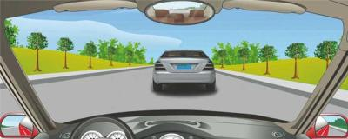
A、从前车的右侧超越
B、左右两侧均可超越
C、从前车的左侧超越
D、从无障碍一侧超越
正确答案：C
分析：任何超车都是从左侧超车的。

36、驾驶机动车在道路上车辆发生故障后，不按规定使用灯光的，一次记3分。
A、正确
B、错误
正确答案：A
分析：《道路交通安全违法行为记分管理办法》规定，机动车驾驶人有下列交通违法行为之一，一次记3分：（一）驾驶校车、公路客运汽车、旅游客运汽车、7座以上载客汽车以外的其他载客汽车载人超过核定人数百分之二十以上未达到百分之五十的；（二）驾驶校车、中型以上载客载货汽车、危险物品运输车辆以外的机动车在高速公路、城市快速路以外的道路上行驶超过规定时速百分之二十以上未达到百分之五十的；（三）驾驶机动车在高速公路或者城市快速路上不按规定车道行驶的；（四）驾驶机动车不按规定超车、让行，或者在高速公路、城市快速路以外的道路上逆行的；（五）驾驶机动车遇前方机动车停车排队或者缓慢行驶时，借道超车或者占用对面车道、穿插等候车辆的；（六）驾驶机动车有拨打、接听手持电话等妨碍安全驾驶的行为的；（七）驾驶机动车行经人行横道不按规定减速、停车、避让行人的；（八）驾驶机动车不按规定避让校车的；（九）驾驶载货汽车载物超过最大允许总质量百分之三十以上未达到百分之五十的，或者违反规定载客的；（十）驾驶不按规定安装机动车号牌的机动车上道路行驶的；（十一）在道路上车辆发生故障、事故停车后，不按规定使用灯光或者设置警告标志的；（十二）驾驶未按规定定期进行安全技术检验的公路客运汽车、旅游客运汽车、危险物品运输车辆上道路行驶的；（十三）驾驶校车上道路行驶前，未对校车车况是否符合安全技术要求进行检查，或者驾驶存在安全隐患的校车上道路行驶的；（十四）连续驾驶载货汽车超过4小时未停车休息或者停车休息时间少于20分钟的；（十五）驾驶机动车在高速公路上行驶低于规定最低时速的。

37、驾驶电动汽车在出行前，必须要检查剩余电量。
A、正确
B、错误
正确答案：A
分析：在为电动汽车充电时要规范充电，不得在车上放置易燃易爆物品；出车前要查看车辆剩余电量，电量不足时及时充电，保证能够满足此次出行距离；车辆应配备专用的车载灭火器。

38、驾驶机动车遇到沙尘、冰雹、雨、雾、结冰等气象条件如何行驶？
A、按平常速度行驶
B、保持匀速行驶
C、降低行驶速度
D、适当提高车速
正确答案：C
分析：这么复杂路况一定要降低行驶速度。

39、如图所示，驾驶这辆小型客车能否进入高速公路行驶？
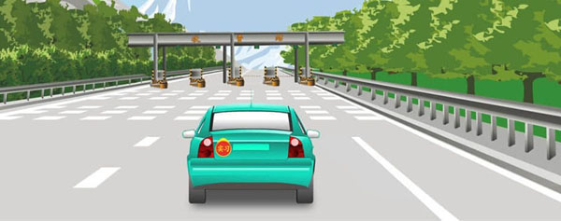
A、由取得该车型驾驶证的驾驶人随车指导可以进入
B、由持该车型驾驶证3年以上驾驶人陪同允许进入
C、取得准驾该车型驾驶证的驾驶人可以独立驾驶进入
D、在高速公路收费人员许可的前提下通过收费口进入
正确答案：B
分析：如图所示车辆贴有“实习”标志，实习期驾驶人不可独自驾车上高速公路行驶。根据《动车驾驶证申领和使用规定》第七十七条，驾驶人在实习期内驾驶机动车上高速公路行驶，应当由持相应或者包含其准驾车型驾驶证三年以上的驾驶人陪同。其中，驾驶残疾人专用小型自动挡载客汽车的，可以由持有小型自动挡载客汽车以上准驾车型驾驶证的驾驶人陪同。

40、驾驶机动车在路口看到这种信号灯亮时，要加速通过。
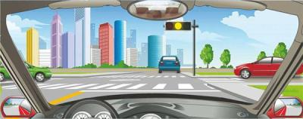
A、正确
B、错误
正确答案：B
分析：路口黄灯持续闪烁，警示驾驶人要注意瞭望，确认安全通过。

41、驾驶机动车下长坡时，空挡滑行会导致再次挂挡困难。
A、正确
B、错误
正确答案：A
分析：不能空档滑行

42、在这个路口怎样左转弯？
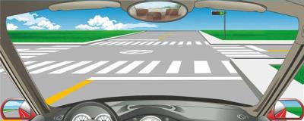
A、靠路口中心点右侧转弯
B、靠路口中心点左侧转弯
C、不能左转弯
D、骑路口中心点转弯
以上内容仅为本文档的试下载部分，为可阅读页数的一半内容。如要下载或阅读全文，请访问：https://d.book118.com/446105115024010040

